Ростовская область
Октябрьский район
Мокрологское сельское поселение

ПРОТОКОЛ ПУБЛИЧНЫХ СЛУШАНИЙ
по проекту внесения изменений в Генеральный план Мокрологского сельского поселения
Октябрьского района Ростовской области

Дата проведения: 09.11.2020 г

Начало: 15 ч.00мин.
Окончено: 16час.30 мин.

Место проведения: слушания проводятся в актовом зале МУК «Новозарянский сельский Дом культуры» по адресу: Ростовская область, Октябрьский район, п. Новозарянский, ул. Ленина, д. 33.

Способ информированности общественности:
Информационное сообщение о проведении публичных слушаний было опубликовано в газете «Сельский вестник» № 79 от 21.10.2020 г., на официальном сайте Администрации Мокрологского сельского поселения (http://www.mokrologskoe.ru/settlement/gres/genplan ) в разделе «Генеральный план».
С материалами проекта о внесении изменений в Генеральный план муниципального образования «Мокрологское сельское поселение» все желающие могли ознакомиться в здании администрации Мокрологского сельского поселения по адресу: Ростовская область, Октябрьский район, Октябрьский район, п. Новозарянский, ул. Ленина, д. 35.

Предложения и замечания участников публичных слушаний по проекту принимались с 21.09.2020г по 03.11.2020г.

Участники публичных слушаний:
Председатель комиссии: Глава Администрации Мокрологского сельского поселения Г. В. Кочин
Зам. председателя комиссии: Ведущий специалист по делопроизводству и архивной работе администрации Мокрологского сельского поселения С. М. Донскова,
Секретарь комиссии: Ведущий специалист по земельным, имущественным отношениям, администрации Мокрологского сельского поселения Е. Н. Боровская
Присутствовали: представители отдела архитектуры и сопровождения проектов Администрации Октябрьского района Е.Н.Чичекина – начальник отдела архитектуры и сопровождения проектов Администрации Октябрьского района, А.В.Ковалева – ведущий специалист информационной системы обеспечения градостроительной деятельности, Е.И.Каргина - председатель Собрания депутатов – глава Мокрологского сельского поселения, депутаты собрания депутатов Мокрологского сельского поселения – Сорокин В. Б., Чапурин Л.Н., Сорокин С.Б.,Кружилин В.П., жители Мокрологского сельского поселения (8 чел).

В публичных слушаниях приняли участие 18 человек

Приложение 1: Перечень участников публичных слушаний, принявших участие в рассмотрении проекта на 1 листе.

ПОВЕСТКА ДНЯ:

Обсуждение проекта внесения изменений в Генеральный план Мокрологского сельского поселения (далее Проект), разработанного Обществом с ограниченной ответственностью «ГЕО-ДОН».

СЛУШАЛИ:

Секретарь комиссии: Е.Н. Боровская - Ведущий специалист по земельным, имущественным отношениям, администрации Мокрологского сельского поселения.

Уважаемые жители Мокрологского сельского поселения и все присутствующие!

В целях более эффективного использования и развития территории Мокрологского сельского поселения и учета мнения населения на публичные слушания выносится проект внесения изменений в Генеральный план Мокрологского сельского поселения.
Основания для проведения публичных слушаний:
- Проект изменений в Генеральный план МО «Мокрологское сельское поселение» подготовлен на основании Постановления Администрации Мокрологского сельского поселения Октябрьского муниципального района от 29.09.2020г. №23 «О подготовке проекта внесении изменений в Генеральный план Мокрологского сельского поселения Октябрьского муниципального района Ростовской области»;
- Постановления Администрации Октябрьского района «О подготовке проектов внесения изменений в Генеральные планы городского и сельских поселений Октябрьского района Ростовской области» от 21.01.2020 № 44.
- Решения Собрания депутатов Мокрологского сельского поселения Октябрьского муниципального района от 20.03.2019г. № 97 «Об утверждении Положения о порядке организации и проведения общественных обсуждений или публичных слушаний на территории Мокрологского сельского поселения Октябрьского муниципальном районе».
- Протокола заседания рабочей группы Администрации Октябрьского района от 13.10.2020 г. для подготовки проекта внесения изменений в Генеральные планы и Правила землепользования и застройки городского и сельских поселений Октябрьского района Ростовской области.
Проект внесения изменений в Генеральный план Мокрологского сельского поселения опубликован на сайте Мокрологского сельского поселения (http://www.mokrologskoe.ru/settlement/gres/genplan), в Федеральной государственной информационной системе территориального планирования (ФГИС ТП). Данные материалы рассматривались на заседаниях Комиссии по Генеральному плану, землепользованию и застройке при главе администрации Мокрологского сельского поселения, где принято решение об обсуждении указанных вопросов на Публичных слушаниях.

Уважаемые присутствующие, публичные слушания прошу считать открытыми.

По вопросу слушали: Председателя комиссии Кочин Григорий Викторович – Глава Администрации Мокрологского сельского поселения.

- По результатам рассмотрения проекта внесения изменений в Генеральный план Мокрологского сельского поселения Октябрьского района Ростовской области, комиссией Администрации Мокрологского сельского поселения представлены замечания, которые необходимо откорректировать:

  - Во всех картах Генерального плана отобразить курганы, перечисленные в разделе «III» Сведения о местоположении объектов культурного наследия» документа «Материалы по обоснованию в текстовой форме_Мокрологское_СП».

2. В картографических материалах к проекту генерального плана (во всех картах) предлагаются следующие изменения:

2.1 Внести изменения в картографический материал в части населенного пункта х. Маркин.

2.1.1. Земельный участок с кадастровым номером 61:28:0600008:249 включить в состав функциональных зон – зона жилой застройка индивидуальными и блокированными домами.

2.2. Внести изменения в картографический материал в части населенного пункта п. Новозарянский.

2.2.1. Земельный участок с кадастровым номером 61:28:0100101:2045 исключить из состава функциональных зон – зона общественно-деловой и коммерческой застройки, зоны сельскохозяйственных угодий, зоны природных территорий.
2.2.2. Земельный участок с кадастровым номером 61:28:0100101:2045 включить в состав функциональных зон – зона жилой застройка индивидуальными и блокированными домами.

2.3. Внести изменения в картографический материал в части населенного пункта п. Мокрый Лог.

2.3.1.Земельный участок с кадастровым номером 61:28:0100601:598 отнести к зоне смешанной и общественно деловой застройки.

2.4. Внести изменения в картографический материал в части населенного пункта х. Костиков.

2.4.1.Земельный участок с кадастровым номером 61:28:0100801:192 отнести к зоне смешанной и общественно деловой застройки.

Вышеуказанные замечания были учтены и отображены в материалах Проекта Обществом с ограниченной ответственностью «ГЕО-ДОН».

Хотелось бы отметить, что в соответствии со ст.25 Градостроительного кодекса, изменения в утвержденный генеральный план подлежат согласованию с уполномоченным федеральным органом исполнительной власти, высшим исполнительным органом государственной власти субъекта Российской Федерации, в границах которого находится поселение или городской округ, органами местного самоуправления муниципальных образований, имеющих общую границу с поселением или городским округом, органами местного самоуправления муниципального района, в границах которого находится поселение (в случае подготовки проекта генерального плана поселения), осуществляется в двухмесячный срок со дня поступления в эти органы уведомления об обеспечении доступа к проекту генерального плана и материалам по его обоснованию в информационной системе территориального планирования (ФГИС ТП).
После истечения сроков, установленных для согласования проекта генерального плана, подготовка заключений на данный проект не осуществляется, он считается согласованным с вышеуказанными органами власти.

Председатель: Итак, нам необходимо рассмотреть вопрос о внесении изменений в Генеральный план Мокрологского сельского поселения Октябрьского района Ростовской области. Будут какие-либо замечания, предложения? Замечаний и предложений нет.

Считаю возможным вынести вопрос о проекте внесения изменений в Генеральный план Мокрологского сельского поселения к утверждению на заседании Собрания депутатов Мокрологского сельского поселения.

Голосуем по данным вопросам:
- Кто «за»? - 18 человек.
- Кто «против» - 0.
- Воздержались –0.
- Единогласно.

Уважаемые присутствующие, публичные слушания прошу считать закрытыми.

Заключение:

1. Публичные слушания о проекте внесения изменений в Генеральный план Мокрологского сельского поселения считать состоявшимися.
2. Участниками публичных слушаний замечания и предложения в проекте внесения изменений в Генеральный план Мокрологского сельского поселения не внесены.

Голосовали: «за» - 18 человек., «против» - нет, «воздержавшихся» - нет.

3. Проект внесения изменений в Генеральный план Мокрологского сельского поселения рекомендуется к утверждению на заседании Собрания депутатов Мокрологского сельского поселения.

Председатель комиссии |  | Г. В. Кочин
Секретарь |  | Е. Н. Боровская

ПРИЛОЖЕНИЯ:
1. Перечень участников публичных слушаний,
2. Картографические обозначения изменений в материалы Проекта Генерального плана.
Приложение 1.1
к протоколу публичных
слушаний от 09.11.2020г

№ п/п | Фамилия, имя, отчество (для физических лиц)  Наименование организации (для юридических лиц) | Дата рождения (для физических лиц)  Основной государственный регистрационный номер (для юридических лиц) | Адрес места жительства/регистрация (для физических лиц)  Место нахождения и адрес организации (для юридических лиц)
1 | Кочин Григорий Викторович | 22.11.1967 г. | Ростовская обл., Октябрьский район, п. Новозарянский, ул. Калинина, д. 11
2 | Каргина Евдокия Ивановна | 18.07.1941 г. | Ростовская обл., Октябрьский район, п. Новозарянский, ул. Калинина, 47, кв.2
3 | Донскова Светлана Михайловна | 27.12.1986 г. | Ростовская обл., Октябрьский район, х. Маркин, ул. Заречная, д. 85
4 | Боровская Екатерина Николаевна | 04.11.1989 г. | Ростовская обл., Октябрьский район, п. Новозарянский, ул. Крупской, д. 6
5 | Сорокин Владимир Борисович | 05.02.1969 г. | Ростовская обл., Октябрьский район, п. Мокрый Лог, ул. Рослого, д. 39
6 | Азаров Сергей Владимирович | 29.04.1980 г. | Ростовская обл., Октябрьский район, п. Новозарянский, ул. Хорошевской, д. 5
7 | Шевченко Виталий Сергеевич | 08.02.1990 г. | Ростовская обл., Октябрьский район, п. Новозарянский, ул. Дзержинского,д.25
8 | Помазков Владимир Николаевич | 16.11.1986 г. | Ростовская обл., Октябрьский район, х. Костиков, ул. Центральная, д. 69
9 | Климова Наталья Владимировна | 06.12.1988 г. | Ростовская обл., Октябрьский район, х. Костиков, ул. Новоселов, д. 16
10 | Сорокин Сергей Борисович | 26.09.1960 г. | Ростовская обл., Октябрьский район, п. Новозарянский, ул. Транспортная, д. 1
11 | Надбитова Людмила Михайловна | 25.07.1976 г. | Ростовская обл., Октябрьский район, п. Новозарянский, ул. Дзержинского,д.23.
12 | Болдин Юрий Юрьевич | 17.11.1981 г. | Ростовская обл., Октябрьский район, х. Николаевка, ул. Луговая, 32
13 | Корчагина Людмила Александровна | 03.10.1987 г. | Ростовская обл., Октябрьский район, п. Мокрый Керчик, д. 3
14 | Германова Марина Александровна | 12.02.1986 г. | Ростовская обл., Октябрьский район, х. Маркин, ул. Речная, д.7
15 | Ковалева Алла Владимировна | ОГРН 1026101413150 | Ростовская область, Октябрьский район, р.п. Каменоломни, Советский переулок, дом 10
16 | Чичекина Ирина Николаевна | ОГРН 1026101413150 | Ростовская область, Октябрьский район, р.п. Каменоломни, Советский переулок, дом 10
17 | Чапурин Леонид Николаевич | 02.05.1948 г. | Ростовская обл., Октябрьский район, п. Мокрый Лог, ул. Рослого, д. 34
18 | Кружилин Виталий Петрович | 05.03.1979 г. | Ростовская обл., Октябрьский район, п. Новозарянский, ул. Транспортная, д. 7

Секретарь Е. Н. Боровская

Приложение 2.1
к протоколу публичных
слушаний от 12.11.2020г

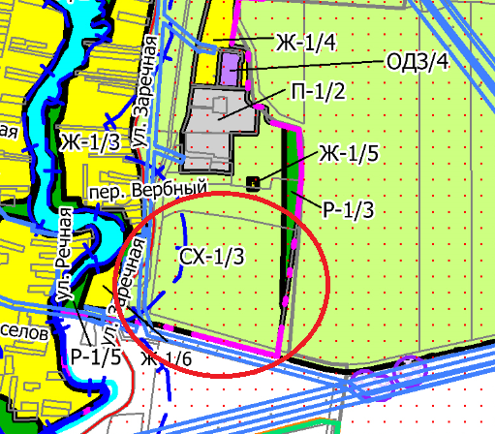

Приложение 2.2
к протоколу публичных
слушаний от 12.11.2020г

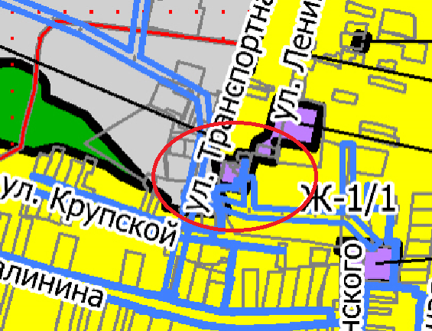

Приложение 2.3
к протоколу публичных
слушаний от 13.11.2020г

Приложение 2.4
к протоколу публичных
слушаний от 13.11.2020г

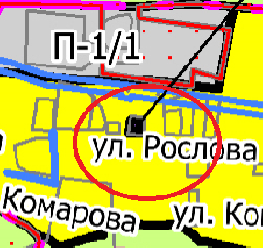

Приложение 2.5
к протоколу публичных
слушаний от 13.11.2020г

